"Қазақстан Республикасының Президентіне тікелей бағынатын және есеп беретін кейбір мемлекеттік органдардың, Қазақстан Республикасы Конституциялық Кеңесінің, құқық қорғау органдарының, соттардың, Қарулы Күштердің, басқа да әскерлер мен әскери құралымдардың ведомстволық және оларға теңестірілген өзге де наградалары туралы" Қазақстан Республикасы Президентінің 2011 жылғы 30 қыркүйектегі № 155 Жарлығына өзгерістер мен толықтырулар енгізу және Қазақстан Республикасы Президентінің кейбір актілерінің күші жойылды деп тану туралы" Қазақстан Республикасының Президенті Жарлығының жобасы туралы
Қазақстан Республикасы Үкіметінің 2016 жылғы 15 маусымдағы № 350 қаулысы
Қазақстан Республикасының Үкіметі ҚАУЛЫ ЕТЕДІ:
«Қазақстан Республикасының Президентіне тікелей бағынатын және есеп беретін кейбір мемлекеттік органдардың, Қазақстан Республикасы Конституциялық Кеңесінің, құқық қорғау органдарының, соттардың, Қарулы Күштердің, басқа да әскерлер мен әскери құралымдардың ведомстволық және оларға теңестірілген өзге де наградалары туралы» Қазақстан Республикасы Президентінің 2011 жылғы 30 қыркүйектегі № 155 Жарлығына өзгерістер мен толықтырулар енгізу және Қазақстан Республикасы Президентінің кейбір актілерінің күші жойылды деп тану туралы» Қазақстан Республикасының Президенті Жарлығының жобасы Қазақстан Республикасы Президентінің қарауына енгізілсін.
Қазақстан Республикасының
Премьер-Министрі К. Мәсімов
Қазақстан Республикасының Президентіне тікелей бағынатын және
есеп беретін кейбір мемлекеттік органдардың, Қазақстан
Республикасы Конституциялық Кеңесінің, құқық қорғау
органдарының, соттардың, Қарулы Күштердің, басқа да әскерлер
мен әскери құралымдардың ведомстволық және оларға теңестірілген
өзге де наградалары туралы» Қазақстан Республикасы
Президентінің 2011 жылғы 30 қыркүйектегі № 155 Жарлығына
өзгерістер мен толықтырулар енгізу және Қазақстан Республикасы
Президентінің кейбір актілерінің күші жойылды деп тану туралы
ҚАУЛЫ ЕТЕМІН:
1. «Қазақстан Республикасының Президентіне тікелей бағынатын және есеп беретін кейбір мемлекеттік органдардың, Қазақстан Республикасы Конституциялық Кеңесінің, құқық қорғау органдарының, соттардың, Қарулы Күштердің, басқа да әскерлер мен әскери құралымдардың ведомстволық және оларға теңестірілген өзге де наградалары туралы» Қазақстан Республикасы Президентінің 2011 жылғы 30 қыркүйектегі № 155 Жарлығына (Қазақстан Республикасының ПҮАЖ-ы, 2011 ж., № 55, 783-құжат) мынадай өзгерістер мен толықтырулар енгізілсін:
тақырыбы мынадай редакцияда жазылсын:
«Мемлекеттік рәміздер және Қазақстан Республикасының Президентіне тікелей бағынатын және есеп беретін кейбір мемлекеттік органдардың, Қазақстан Республикасы Конституциялық Кеңесінің, құқық қорғау органдарының, соттардың, Қарулы Күштердің, басқа да әскерлер мен әскери құралымдардың ведомстволық және оларға теңестірілген өзге де наградаларының геральдикасы мәселелері туралы»;
2-тармақ мынадай редакцияда жазылсын:
«2. Осы Жарлыққа 1-қосымшаға сәйкес құрамда Мемлекеттік рәміздер және ведомстволық және оларға теңестірілген өзге де наградалар геральдикасы мәселелері жөніндегі республикалық комиссия (бұдан әрі – Комиссия) құрылсын.»;
жоғарыда аталған Жарлықпен бекітілген Қазақстан Республикасының Президентіне тікелей бағынатын және есеп беретін кейбір мемлекеттік органдардың, Қазақстан Республикасы Конституциялық Кеңесінің, құқық қорғау органдарының, соттардың, Қарулы Күштердің, басқа да әскерлер мен әскери құралымдардың ведомстволық және оларға теңестірілген өзге де наградаларының тізбесі мен сипаттамаларында:
Қазақстан Республикасының Президентіне тікелей бағынатын және есеп беретін кейбір мемлекеттік органдардың, Қазақстан Республикасы Конституциялық Кеңесінің, құқық қорғау органдарының, соттардың, Қарулы Күштердің, басқа да әскерлер мен әскери құралымдардың ведомстволық және оларға теңестірілген өзге де наградаларының тізбесінде:
«Медальдар:» деген бөлімде:
6-тармақ мынадай редакцияда жазылсын:
«6. Қазақстан Республикасы Мемлекеттік қызмет істері министрлігінің Сыбайлас жемқорлыққа қарсы іс-қимыл ұлттық бюросы (Сыбайлас жемқорлыққа қарсы қызмет):
1) I, II, III дәрежелі «Мінсіз қызметі үшін»;
2) «Құқық тәртібін қамтамасыз етуге қосқан үлесі үшін».»;
12-тармақтың бірінші абзацы мынадай редакцияда жазылсын:
«12. Қазақстан Республикасы Ұлттық ұланының Бас қолбасшылығы:»;
13-тармақта:
бірінші абзац мынадай редакцияда жазылсын:
«13. Қазақстан Республикасы Ішкі істер министрлігінің Төтенше жағдайлар комитеті:»;
1) тармақша мынадай редакцияда жазылсын:
«1) «Өртте көрсеткен қайсарлығы үшін»;»;
3) тармақша мынадай редакцияда жазылсын:
«3) «Суға батқандарды құтқарғаны үшін»;»;
14-тармақ алып тасталсын;
«Төсбелгілер:» деген бөлімде:
1-2-тармақ алып тасталсын;
3-тармақ мынадай редакцияда жазылсын:
«3. Республикалық бюджеттің атқарылуын бақылау жөніндегі есеп комитеті:
1) «Мемлекеттік аудит және қаржылық бақылау саласының құрметті қызметкері»;
2) I, II дәрежелі «Мемлекеттік аудит және қаржылық бақылау саласының үздігі».»;
6-тармақ мынадай редакцияда жазылсын:
«6. Қазақстан Республикасы Мемлекеттік қызмет істері министрлігінің Сыбайлас жемқорлыққа қарсы іс-қимыл ұлттық бюросы (Сыбайлас жемқорлыққа қарсы қызмет):
1) I, II дәрежелі «Үздік қызметкер»;
2) I, II дәрежелі «Үздік қызметші».»;
12-тармақта:
бірінші абзац мынадай редакцияда жазылсын:
«12. Қазақстан Республикасы Ұлттық ұланының Бас қолбасшылығы:»;
1) тармақша мынадай редакцияда жазылсын:
«1) I, II дәрежелі «Ұлттық ұлан қызметінің үздігі»;»;
13-тармақта:
бірінші абзац мынадай редакцияда жазылсын:
«13. Қазақстан Республикасы Ішкі істер министрлігінің Төтенше жағдайлар комитеті:»;
1), 2), 3) тармақшалар мынадай редакцияда жазылсын:
«1) «Азаматтық қорғау органдарының құрметті қызметкері»;
2) «Азаматтық қорғау жүйесін дамытуға қосқан үлесі үшін»;
3) «Үздiк өрт сөндіруші-құтқарушы»;»;
14-тармақ алып тасталсын;
Қазақстан Республикасының Президентіне тікелей бағынатын және есеп беретін кейбір мемлекеттік органдардың, Қазақстан Республикасы Конституциялық Кеңесінің, құқық қорғау органдарының, соттардың, Қарулы Күштердің, басқа да әскерлер мен әскери құралымдардың ведомстволық және оларға теңестірілген өзге де наградаларының сипаттамаларында (бұдан әрі – сипаттамалар):
«Қазақстан Республикасы Бас прокуратурасының медальдары» деген бөлімде:
«Прокуратура ардагері» (6-қосымша)» деген кіші бөлімнің бірінші бөлігі мынадай редакцияда жазылсын:
«Прокуратура ардагері» медалі екі құрамды (негізі мен қондырмасы) құрылымнан тұрады және диаметрі 40 мм сегіз бұрышты жұлдыз түрінде жасалған.»;
«Қазақстан Республикасы Экономикалық қылмысқа және сыбайлас жемқорлыққа қарсы күрес агенттігінің (қаржы полициясы) медальдары» деген бөлімде:
тақырыбы мынадай редакцияда жазылсын:
«Қазақстан Республикасының Мемлекеттік қызмет істері министрлігі Сыбайлас жемқорлыққа қарсы іс-қимыл ұлттық бюросының (Сыбайлас жемқорлыққа қарсы қызмет) медальдары»;
«Қаржы полициясының ардагері» (27-қосымша)» деген кіші бөлім алып тасталсын;
«I дәрежелі «Мінсіз қызметі үшін» (28-қосымша)», «II дәрежелі «Мінсіз қызметі үшін» (29-қосымша)», «III дәрежелі «Мінсіз қызметі үшін» (30-қосымша)» және «Құқық тәртібін қамтамасыз етуге қосқан үлесі үшін» (31-қосымша)» деген кіші бөлімдер мынадай редакцияда жазылсын:
«І дәрежелі «Мiнсiз қызметi үшiн» (28-қосымша)
I дәрежелі «Мінсіз қызметі үшін» медалі алтын түсті металдан дайындалады. Медальдің реңі жылтырақ.
Медальдің бет жағында Қазақстан Республикасының Мемлекеттік қызмет істері министрлігі Сыбайлас жемқорлыққа қарсы іс-қимыл ұлттық бюросының (Сыбайлас жемқорлыққа қарсы қызметінің) эмблемасы орналасқан, оның реңі көк түсті эмальмен құйылған. Эмблеманың ортаңғы бөлігінде күн аясындағы шаңырақ, оның астында қалықтаған қыран бейнеленген. Үстінен «БІЗДІҢ МІНДЕТ», астынан «ХАЛЫҚҚА ҚЫЗМЕТ» деген жазумен жиектелген. Эмблема алтын түспен дайындалған.
Эмблеманың үстінде «МІНСІЗ ҚЫЗМЕТІ ҮШІН» деген жазу ойылып жазылған.
Эмблеманы төменгі жағында сыртқы нобайын айналдыра Қазақстан Республикасының Мемлекеттік қызмет істері министрлігінің Сыбайлас жемқорлыққа қарсы іс-қимыл ұлттық бюросы (Сыбайлас жемқорлыққа қарсы қызметі) эмблемасының ою-өрнегіне ұқсас ою-өрнекпен жиектеледі.
Медальдағы барлық бейнелер мен жазулар шығыңқы. Медальдің шеті ернеумен көмкерілген.
Медальдің сыртқы жағында «СЫБАЙЛАС ЖЕМҚОРЛЫҚҚА ҚАРСЫ ҚЫЗМЕТ» деген жазу ойып жазылған.
Медаль құлақша мен шығыршық арқылы көк түсті жібек қатқыл лентамен тысталған көлемі 50 х 32 мм алты бұрышты тағанға бекітіледі.
Медаль тағанының ортасында ені 3 мм екі қызыл жолақша бар. Қызыл жолақшаның арасында медальдің І дәрежесін айқындайтын ені 3 мм алтын түсті бір жолақша бар. Оң және сол жақтарында ені 11,5 мм көк жолақ орналасқан.
Медаль киімге визорлы бекіткіші бар түйреуіш арқылы бекітіледі.
II дәрежелі «Miнciз қызметі үшін» (29-қосымша)
II дәрежелі «Мінсіз қызметі үшін» медалі күміс түсті металдан (мельхиор) дайындалады. Медальдің реңі жылтырақ.
Медальдің бет жағында Қазақстан Республикасының Мемлекеттік қызмет істері министрлігі Сыбайлас жемқорлыққа қарсы іс-қимыл ұлттық бюросының (Сыбайлас жемқорлыққа қарсы қызметінің) эмблемасы орналасқан, оның реңі көк түсті эмальмен құйылған. Эмблеманың ортаңғы бөлігінде күн аясындағы шаңырақ, оның астында қалықтаған қыран бейнеленген. Үстінен «БІЗДІҢ МІНДЕТ», астынан «ХАЛЫҚҚА ҚЫЗМЕТ» деген жазумен жиектелген. Эмблема күміс түспен дайындалған.
Эмблеманың үстінде «МІНСІЗ ҚЫЗМЕТІ ҮШІН» деген жазу ойылып жазылған.
Эмблеманы төменгі жағында сыртқы нобайын айналдыра Қазақстан Республикасының Мемлекеттік қызмет істері министрлігінің Сыбайлас жемқорлыққа қарсы іс-қимыл ұлттық бюросы (Сыбайлас жемқорлыққа қарсы қызметі) эмблемасының ою-өрнегіне ұқсас ою-өрнекпен жиектеледі.
Медальдағы барлық бейнелер мен жазулар шығыңқы. Медальдің шеті ернеумен көмкерілген.
Медальдің сыртқы жағында «СЫБАЙЛАС ЖЕМҚОРЛЫҚҚА ҚАРСЫ ҚЫЗМЕТ» деген жазу ойып жазылған.
Медаль құлақша мен шығыршық арқылы көк түсті жібек қатқыл лентамен тысталған көлемі 50 х 32 мм алты бұрышты тағанға бекітіледі.
Медаль тағанының ортасында ені 3 мм үш қызыл жолақша бар. Қызыл жолақшаның арасында медальдің ІІ дәрежесін айқындайтын ені 2,5 мм күміс түсті екі жолақша бар. Оң және сол жақтарында ені 9 мм көк жолақ орналасқан.
Медаль киімге визорлы бекіткіші бар түйреуіш арқылы бекітіледі.
III дәрежелі «Мінсіз қызметі үшін» медалі (30-қосымша)
III дәрежелі «Мінсіз қызметі үшін» медалі қола түсті металдан дайындалады. Медальдің реңі жылтырақ.
Медальдің бет жағында Қазақстан Республикасының Мемлекеттік қызмет істері министрлігі Сыбайлас жемқорлыққа қарсы іс-қимыл ұлттық бюросының (Сыбайлас жемқорлыққа қарсы қызметінің) эмблемасы орналасқан, оның реңі көк түсті эмальмен құйылған. Эмблеманың ортаңғы бөлігінде күн аясындағы шаңырақ, оның астында қалықтаған қыран бейнеленген. Үстінен «БІЗДІҢ МІНДЕТ», астынан «ХАЛЫҚҚА ҚЫЗМЕТ» деген жазумен жиектелген. Эмблема қола түспен дайындалған.
Эмблеманың үстінде «МІНСІЗ ҚЫЗМЕТІ ҮШІН» деген жазу ойылып жазылған.
Эмблеманы төменгі жағында сыртқы нобайын айналдыра Қазақстан Республикасының Мемлекеттік қызмет істері министрлігінің Сыбайлас жемқорлыққа қарсы іс-қимыл ұлттық бюросы (Сыбайлас жемқорлыққа қарсы қызметі) эмблемасының ою-өрнегіне ұқсас ою-өрнекпен жиектеледі.
Медальдағы барлық бейнелер мен жазулар шығыңқы. Медальдің шеті ернеумен көмкерілген.
Медальдің сыртқы жағында «СЫБАЙЛАС ЖЕМҚОРЛЫҚҚА ҚАРСЫ ҚЫЗМЕТ» деген жазу ойылып жазылған.
Медаль құлақша мен шығыршық арқылы көк түсті жібек қатқыл лентамен тысталған көлемі 50 х 32 мм алты бұрышты тағанға бекітіледі.
Медаль тағанының ортасында шетіндегілерінің ені 2 мм, ортасындағыларының ені 3 мм төрт қызыл жолақша бар. Қызыл жолақшаның арасында медальдің ІІІ дәрежесін айқындайтын ені 2 мм қола түсті үш жолақша бар. Оң және сол жақтарында ені 8 мм көк жолақтар орналасқан.
Медаль киімге визорлы бекіткіші бар түйреуіш арқылы бекітіледі.
«Құқық тәртібін қамтамасыз етуге қосқан үлесі үшін» медалі (31-қосымша)
«Құқық тәртібін қамтамасыз етуге қосқан үлесі үшін» медалі алтын түсті металдан дайындалған. Медальдің реңі жылтырақ.
Медальдің бет жағында Қазақстан Республикасының Мемлекеттік қызмет істері министрлігі Сыбайлас жемқорлыққа қарсы іс-қимыл ұлттық бюросының (Сыбайлас жемқорлыққа қарсы қызметінің) эмблемасы орналасқан, оның реңі көк түсті эмальмен құйылған. Эмблеманың ортаңғы бөлігінде күн аясындағы шаңырақ, оның астында қалықтаған қыран бейнеленген. Үстінен «БІЗДІҢ МІНДЕТ», астынан «ХАЛЫҚҚА ҚЫЗМЕТ» деген жазумен жиектелген. Эмблема алтын түспен дайындалған.
Эмблеманың сыртқы нобайы «ҚҰҚЫҚ ТӘРТІБІН ҚАМТАМАСЫЗ ЕТУГЕ ҚОСҚАН ҮЛЕСІ ҮШІН» деген жазу ойып жазылған қызыл лентамен көмкерілген.
Лентаның беті күңгірт. Медальдағы барлық бейнелер мен жазулар шығыңқы. Медальдің шеті ернеумен жиектелген.
Медальдің сыртқы жағында «СЫБАЙЛАС ЖЕМҚОРЛЫҚҚА ҚАРСЫ ҚЫЗМЕТ» деген жазу ойып жазылған.
Медаль құлақша мен шығыршық арқылы көк түсті жібек қатқыл лентамен тысталған көлемі 50 х 32 мм алты бұрышты тағанға бекітіледі.
Медаль тағанының шеттерінде және ортасында шетіндегілерінің ені 1 мм, ортасындағыларының ені 2 мм қызыл түсті алты жолақша орналасқан. Ортасындағы қызыл жолақшалардың арасында ені 1 мм үш көк жолақша орналасқан. Шеткі және ортасындағы қызыл жолақтардың арасы 9,5 мм.
Медаль киімге визорлы бекіткіші бар түйреуіш арқылы бекітіледі.»;
«Қазақстан Республикасы Ішкі істер министрлігі Ішкі әскерлерінің Бас қолбасшылығы – Ішкі әскерлер комитетінің медалі» деген бөлімнің тақырыбы мынадай редакцияда жазылсын:
«Қазақстан Республикасының Ұлттық ұланы Бас қолбасшылығының медальдары»;
«Қазақстан Республикасы Төтенше жағдайлар министрлігінің медальдары» деген бөлімде:
тақырыбы мынадай редакцияда жазылсын:
«Қазақстан Республикасы Ішкі істер министрлігі Төтенше жағдайлар комитетінің медальдары»;
«Төтенше жағдайлар органдарының ардагері» (65-қосымша)» деген кіші бөлім мынадай редакцияда жазылсын:
«Өртте көрсеткен қайсарлығы үшін» (65-қосымша)
«Өртте көрсеткен қайсарлығы үшін» медалі мельхиордан жасалады және диаметрі 34 мм дұрыс шеңбер нысанында болады.
Медальдің беткі жағының ортасында өртке оранған үй бейнесінің аясында қолына сәби ұстаған өрт сөндіруші бейнеленген. Медальдің шеттері ернеумен жиектелген, жоғарғы жиегінде «ӨРТТЕ КӨРСЕТКЕН ҚАЙСАРЛЫҒЫ ҮШІН» деген жазу жазылған, ал төменгі ішкі жиегінде лавр мен емен бұтақтарынан өрілген десте бейнеленген.
Медальдағы барлық бейнелер мен жазулар бедерленген.
Медаль шығыршықтар арқылы көгілдір түсті жібек қатқыл лентамен тысталған ені 32 мм және биіктігі 50 мм алты бұрышты тағанға жалғанады. Ортасында ені 6 мм қызыл түсті лента орналасады, лентаның шеткі жақтарында ені 2 мм қызыл түсті жолақтар орналасады.
Медаль киімге визорлы бекіткіші бар түйреуішпен бекітіледі.»;
І дәрежелі «Өртке қарсы қызмет органдарындағы мінсіз қызметі үшін» (69-қосымша)» деген кіші бөлім мынадай редакцияда жазылсын:
«Суға батқандарды құтқарғаны үшін» (69-қосымша)
«Суға батқандарды құтқарғаны үшін» медалі мельхиордан жасалады және диаметрі 34 мм дұрыс шеңбер нысанында болады.
Медальдің бет жағының ортасында құтқарушының суға батушыны құтқарып жатқан бейнесі, ортасында азаматтық қорғаныстың халықаралық белгісі бар «жел бағыты» (ішінде үшбұрышы бар шеңбер) бейнеленген. Медальдің шеті ернеумен жиектелген, жоғарғы жиегінде «СУҒА БАТҚАНДАРДЫ ҚҰТҚАРҒАНЫ ҮШІН» деген жазу жазылған, ал төменгі ішкі жиегінде лавр мен емен бұтақтарынан өрілген десте бейнеленген.
Медальдағы барлық бейнелер мен жазулар бедерленген.
Медаль шығыршықтар арқылы қызғылт сары түсті жібек қатқыл лентамен тысталған ені 32 мм және биіктігі 50 мм алты бұрышты тағанға жалғанады. Ортасында ені 10 мм көк түсті жолақ орналасады.
Медаль киімге визорлы бекіткіші бар түйреуішпен бекітіледі.»;
ІІ дәрежелі «Өртке қарсы қызмет органдарындағы мінсіз қызметі үшін» (70-қосымша)» және ІІІ дәрежелі «Өртке қарсы қызмет органдарындағы мінсіз қызметі үшін» (71-қосымша)» деген кіші бөлімдер алып тасталсын;
«Қазақстан Республикасы Қаржы министрлігінің Кедендік бақылау комитетінің медальдары» және «Қазақстан Республикасы Мемлекеттік қызмет істері агенттігінің төсбелгісі» деген бөлімдер алып тасталсын;
«Республикалық бюджеттің атқарылуын бақылау жөніндегі есеп комитетінің төсбелгілері» деген бөлімде:
«Қаржы бақылау саласының құрметті қызметкері» (83-қосымша)» деген кіші бөлімде:
тақырыбы, бірінші, екінші және үшінші бөліктер мынадай редакцияда жазылсын:
«Мемлекеттік аудит және қаржылық бақылау саласының құрметті қызметкері» (83-қосымша)
«Мемлекеттік аудит және қаржылық бақылау саласының құрметті қызметкері» төсбелгісі диаметрі 35 мм көлемді дөңгелек нысанында болады және жезден дайындалады. Шеңбердің ортасына Қазақстан Республикасы картасының сәулелері шашыраған айшықты бедерлі бейнесі орналасады. Картаның үстінде қалықтаған қыранның бедерлі бейнесі орналасқан. Белгінің жоғарғы бөлігінде қыран қанаттарының арасында ұлттық ою-өрнектің бедерлі бейнесі орналасады. Белгінің беті жылтырақ.
Белгінің жоғарғы сыртқы бөлігі тоғыз кертешпен көмкерілген.
Белгінің төменгі бөлігі үш сәндік шығыңқы элементтен тұратын жартылай дөңгелек кенере болып келеді. Кенеренің ішінде ұлттық ою-өрнек бейнесі орналасқан. Белгінің қалған қоршауында «МЕМЛЕКЕТТІК АУДИТ ЖӘНЕ ҚАРЖЫЛЫҚ БАҚЫЛАУ САЛАСЫНЫҢ ҚҰРМЕТТІ ҚЫЗМЕТКЕРІ» деген бедерленген жазу орналасады. Белгінің төменгі сыртқы бөлігі ұлттық ою-өрнек элементтері бар сәндік әшекеймен көмкерілген. Белгі бейнелерінің бедері шығыңқы күңгірт.»;
«I дәрежелі «Қаржы бақылау саласының үздігі» (84-қосымша)» деген кіші бөлімде:
тақырыбы және бірінші бөлік мынадай редакцияда жазылсын:
«I дәрежелі «Мемлекеттік аудит және қаржылық бақылау саласының үздігі» (84-қосымша)
I дәрежелі «Мемлекеттік аудит және қаржылық бақылау саласының үздігі» төсбелгісі төменгі бөлігі биіктігі 35 мм көк түсті лентамен жиектелген көгілдір түсті геральдикалық қалқан нысанында болады. Белгінің жоғарғы бөлігі әр бүйірі төрт толқыннан тұратын алтын түстес шығыңқы жиекпен көмкерілген. Белгі бес бұрышты жұлдызбен тұйықталады. Жұлдыз алтын түстес, нобайын бойлай көгілдір түсті жолақпен көмкерілген. Белгінің жоғарғы бөлігінде жылтырақ алтын түстес шаңырақтың айшықталған шығыңқы бейнесі орналасады. Белгінің ортасында «I ДӘРЕЖЕЛІ МЕМЛЕКЕТТІК АУДИТ ЖӘНЕ ҚАРЖЫЛЫҚ БАҚЫЛАУ САЛАСЫНЫҢ ҮЗДІГІ» деген шығыңқы, алтын түстес жазу орналасқан. «I» рим цифрының биіктігі 2 мм, «ДӘРЕЖЕЛІ» сөзі – 1,5 мм, «МЕМЛЕКЕТТІК АУДИТ ЖӘНЕ ҚАРЖЫЛЫҚ БАҚЫЛАУ САЛАСЫНЫҢ ҮЗДІГІ» сөздері – 1 мм.»;
«II дәрежелі «Қаржы бақылау саласының үздігі» (85-қосымша)» деген кіші бөлімде:
тақырыбы және бірінші бөлік мынадай редакцияда жазылсын:
«II дәрежелі «Мемлекеттік аудит және қаржылық бақылау саласының үздігі» (85-қосымша)
II дәрежелі «Мемлекеттік аудит және қаржылық бақылау саласының үздігі» төсбелгісі төменгі бөлігі биіктігі 35 мм көк түсті лентамен жиектелген көгілдір түсті геральдикалық қалқан нысанында болады. Белгінің жоғарғы бөлігі әр бүйірі төрт толқыннан тұратын алтын түстес шығыңқы жиекпен көмкерілген. Белгі бес бұрышты жұлдызбен тұйықталады. Жұлдыз алтын түстес, нобайын бойлай көгілдір түсті жолақпен көмкерілген. Белгінің жоғарғы бөлігінде жылтырақ алтын түстес шаңырақтың айшықталған шығыңқы бейнесі орналасады. Белгінің ортасында «II ДӘРЕЖЕЛІ МЕМЛЕКЕТТІК АУДИТ ЖӘНЕ ҚАРЖЫЛЫҚ БАҚЫЛАУ САЛАСЫНЫҢ ҮЗДІГІ» деген шығыңқы, алтын түстес жазу орналасқан. «II» рим цифрының биіктігі 2 мм, «ДӘРЕЖЕЛІ» сөзі – 1,5 мм, «МЕМЛЕКЕТТІК АУДИТ ЖӘНЕ ҚАРЖЫЛЫҚ БАҚЫЛАУ САЛАСЫНЫҢ ҮЗДІГІ» сөздері – 1 мм.»;
«Қазақстан Республикасы Экономикалық қылмысқа және сыбайлас жемқорлыққа қарсы күрес агенттігінің (қаржы полициясы) төсбелгісі» деген бөлімде:
тақырыбы мынадай редакцияда жазылсын:
«Қазақстан Республикасының Мемлекеттік қызмет істері министрлігі Сыбайлас жемқорлыққа қарсы іс-қимыл ұлттық бюросының (Сыбайлас жемқорлыққа қарсы қызметі) төсбелгілері»;
«I дәрежелі «Қаржы полициясының үздігі» (92-қосымша)» және «II дәрежелі «Қаржы полициясының үздігі» (93-қосымша)» деген кіші бөлімдер мынадай редакцияда жазылсын:
«І дәрежелі «Үздік қызметкер» (92-қосымша)
І дәрежелі «Үздік қызметкер» төсбелгісі алтын түсті металдан (жезден) дайындалады. Төсбелгісінің реңі жылтырақ.
Белгінің негізі лавр дестесімен жиектелген ортасынан жан-жаққа тараған бедерлі үшкір сәулелері биіктігі 55 мм, ені 41 мм сопақша болып келеді.
Белгінің бет жағында көк түсті эмальмен боялған Қазақстан Республикасының Мемлекеттік қызмет істері министрлігі Сыбайлас жемқорлыққа қарсы іс-қимыл ұлттық бюросының (Сыбайлас жемқорлыққа қарсы қызметінің) эмблемасы орналасқан. Эмблеманың ортаңғы бөлігінде күн аясындағы шаңырақ, оның астында қалықтаған қыран бейнеленген. Үстінен «БІЗДІҢ МІНДЕТ» деген жазумен, астынан «ХАЛЫҚҚА ҚЫЗМЕТ» деген жазумен көмкерілген.
Жұлдыздың артында тігінен семсер орналасқан. Жұлдыздың төменгі сәулелері «ҮЗДІК ҚЫЗМЕТКЕР» деген жазу жазылған көк лентаға тіреледі. Лентаның астында, оның ортаңғы бөлігінде қырланған алаңша шығып тұрады, оның көк түсті аясында белгінің дәрежесіне сәйкес келетін «I» деген рим цифры жазылған.
Белгінің сыртқы жағында «СЫБАЙЛАС ЖЕМҚОРЛЫҚҚА ҚАРСЫ ҚЫЗМЕТ» деген жазу ойылып жазылған.
Төсбелгідегі барлық бейнелер мен жазулар шығыңқы. Белгі киімге визорлы бекіткіші бар түйреуіш арқылы бекітіледі.
ІІ дәрежелі «Үздік қызметкер» (93-қосымша)
ІІ дәрежелі «Үздік қызметкер» төсбелгісі күміс түсті металдан (мельхиордан) дайындалады. Төсбелгінің реңі жылтырақ.
Белгінің негізі ортасынан жан-жаққа тараған бедерлі үшкір сәулелері бар лавр дестесімен жиектелген биіктігі 55 мм, ені 41 мм сопақша болып келеді.
Белгінің бет жағында көк түсті эмальмен боялған Қазақстан Республикасының Мемлекеттік қызмет істері министрлігі Сыбайлас жемқорлыққа қарсы іс-қимыл ұлттық бюросының (Сыбайлас жемқорлыққа қарсы қызметінің) эмблемасы орналасқан. Эмблеманың ортаңғы бөлігінде күн аясындағы шаңырақ, оның астында қалықтаған қыран бейнеленген. Үстінен «БІЗДІҢ МІНДЕТ» деген жазу, астынан «ХАЛЫҚҚА ҚЫЗМЕТ» деген жазумен көмкерілген.
Жұлдыздың артында тігінен семсер орналасқан. Жұлдыздың төменгі сәулелері «ҮЗДІК ҚЫЗМЕТКЕР» деген жазу жазылған көк лентаға тіреледі. Лентаның астында, оның ортаңғы бөлігінде қырланған алаңша шығып тұрады, оның көк түсті аясында белгінің дәрежесіне сәйкес келетін «II» деген рим цифры жазылған.
Белгінің сыртқы жағында «СЫБАЙЛАС ЖЕМҚОРЛЫҚҚА ҚАРСЫ ҚЫЗМЕТ» деген жазу ойып жазылған.
Төсбелгідегі барлық бейнелер мен жазулар шығыңқы. Белгі киімге визорлы бекіткіші бар түйреуіш арқылы бекітіледі.»;
мынадай мазмұндағы кіші бөлімдермен толықтырылсын:
«І дәрежелі «Үздік қызметші» (93-1-қосымша)
І дәрежелі «Үздік қызметші» төсбелгісі алтын түсті металдан (жезден) жасалады және сегіз ұшты көп қырлы жұлдыз нысанында болады. Төсбелгінің реңі жылтырақ. Белгінің қарама-қарсы ұштарының арасындағы өлшемі 45 мм.
Белгінің бет жағында көк түсті эмальмен боялған Қазақстан Республикасының Мемлекеттік қызмет істері министрлігі Сыбайлас жемқорлыққа қарсы іс-қимыл ұлттық бюросының (Сыбайлас жемқорлыққа қарсы қызметінің) эмблемасы орналасқан. Эмблеманың ортаңғы бөлігінде күн аясындағы шаңырақ, оның астында қалықтаған қыран бейнеленген. Үстінен «БІЗДІҢ МІНДЕТ» деген жазу, астынан «ХАЛЫҚҚА ҚЫЗМЕТ» деген жазумен көмкерілген.
Эмблеманың сыртқы нобайы қызыл лентамен жиектелген, оның жоғарғы жағында «ҮЗДІК ҚЫЗМЕТШІ» деген жазу ойылып жазылған. Лентаның астында, оның орталық бөлігінде қырланған алаңша шығып тұрады, оның қызыл түсті аясында белгінің дәрежесіне сәйкес келетін «I» деген рим цифры жазылған. Жазу мен алаңшаның арасында Қазақстан Республикасының Мемлекеттік қызмет істері министрлігі Сыбайлас жемқорлыққа қарсы іс-қимыл ұлттық бюросының (Сыбайлас жемқорлыққа қарсы қызметінің) ою-өрнегімен бірдей ұқсас ою-өрнек орналасқан.
Белгінің сыртқы жағында «СЫБАЙЛАС ЖЕМҚОРЛЫҚҚА ҚАРСЫ ҚЫЗМЕТ» деген жазу ойылып жазылған.
Төсбелгідегі барлық бейнелер мен жазулар шығыңқы. Белгі киімге визорлы бекіткіші бар түйреуіш арқылы бекітіледі.
ІІ дәрежелі «Үздік қызметші» (93-2-қосымша)
ІІ дәрежелі «Үздік қызметші» төсбелгісі күміс түсті металдан (мельхиор) жасалады және сегіз ұшты көп қырлы жұлдыз нысанында болады. Төсбелгінің реңі жылтырақ. Белгінің қарама-қарсы ұштарының арасындағы өлшемі 45 мм.
Белгінің бет жағында көк түсті эмальмен боялған Қазақстан Республикасының Мемлекеттік қызмет істері министрлігі Сыбайлас жемқорлыққа қарсы іс-қимыл ұлттық бюросының (Сыбайлас жемқорлыққа қарсы қызметінің) эмблемасы орналасқан. Эмблеманың ортаңғы бөлігінде күн аясындағы шаңырақ, оның астында қалықтаған қыран бейнеленген. Үстінен «БІЗДІҢ МІНДЕТ» деген жазу, астынан «ХАЛЫҚҚА ҚЫЗМЕТ» деген жазумен көмкерілген.
Эмблеманың сыртқы нобайы қызыл лентамен жиектелген, оның жоғарғы жағында «ҮЗДІК ҚЫЗМЕТШІ» деген жазу ойылып жазылған. Лентаның астында, оның орталық бөлігінде қырланған алаңша шығып тұрады, оның қызыл түсті аясында белгінің дәрежесіне сәйкес келетін «IІ» деген рим цифры жазылған. Жазу мен алаңшаның арасында Қазақстан Республикасының Мемлекеттік қызмет істері министрлігі Сыбайлас жемқорлыққа қарсы іс-қимыл ұлттық бюросының (Сыбайлас жемқорлыққа қарсы қызметінің) ою-өрнегімен бірдей ұқсас ою-өрнек орналасқан.
Белгінің сыртқы жағында «СЫБАЙЛАС ЖЕМҚОРЛЫҚҚА ҚАРСЫ ҚЫЗМЕТ» деген жазу ойып жазылған.
Төсбелгідегі барлық бейнелер мен жазулар шығыңқы. Белгі киімге визорлы бекіткіші бар түйреуіш арқылы бекітіледі.»;
«Қазақстан Республикасы Ішкі істер министрлігі Ішкі әскерлерінің Бас қолбасшылығы – Ішкі әскерлер комитетінің төсбелгілері» деген бөлімде:
тақырыбы мынадай редакцияда жазылсын:
«Қазақстан Республикасы Ұлттық ұланы Бас қолбасшылығының төсбелгілері»;
«I дәрежелі «Ішкі әскерлер қызметінің үздігі» (110-қосымша)» және «II дәрежелі «Ішкі әскерлер қызметінің үздігі» (111-қосымша)» деген кіші бөлімдер мынадай редакцияда жазылсын:
«І дәрежелі «Ұлттық ұлан қызметінің үздігі» (110-қосымша)
І дәрежелі «Ұлттық ұлан қызметінің үздігі» төсбелгісі алқа мен планкадан тұрады. Белгінің бедері шығыңқы жылтырақ. Белгінің беті жылтырақ. Алқа сары түсті металдан жасалған, сипатталған диаметрі 38 мм өрнектелген сегіз бұрышты жұлдыз болып табылады. Жұлдыз сәулелері – шығыңқы. Сәулелердің бетінде айқастырылған семсерлер бейнесі салынған. Жұлдыздың ортасында көгілдір түсті эмаль құйылған диаметрі 14 мм шеңбер орналасқан. Шеңбердің ортасында шаңырақ пен күн сәулелерінің аясында найзалы салт аттының сұлбасы бейнеленген. Сәулелерден төменірек «ҰЛТТЫҚ ҰЛАН» деген жазу және қалықтаған қыранның бедері орналасқан. Салт аттының сұлбасы күрең түсті эмальмен боялған. Шеңбердің жиегін бойлай (14 мм диаметрден 19 мм диаметрге дейін шеңбер ішінде) «ҰЛТТЫҚ ҰЛАН ҚЫЗМЕТІНІҢ ҮЗДІГІ» деген жазу дөңгелете жазылған. Шығыршықтың астында «І» рим цифры жазылады. Шығыршықтың аясына күрең эмаль құйылған.
Белгі шығыршық арқылы ені 28 мм, биіктігі 17 мм жезден жасалған мәнерлі планкаға бекітіледі. Планканың орталық бөлігіне күрең түсті эмаль құйылған.
Белгі мөлдір лакпен боялған.
Белгі киімге бұранда арқылы бекітіледі.
ІІ дәрежелі «Ұлттық ұлан қызметінің үздігі» (111-қосымша)
ІІ дәрежелі «Ұлттық ұлан қызметінің үздігі» төсбелгісі алқа мен планкадан тұрады.
Белгінің бедері шығыңқы жылтырақ. Белгінің беті жылтырақ. Алқа күміс түстес металдан (мельхиордан) жасалған, сипатталған диаметрі 38 мм өрнектелген сегіз бұрышты жұлдыз болып табылады. Жұлдыз сәулелері – шығыңқы. Сәулелердің бетінде айқастырылған семсерлер бейнесі салынған. Жұлдыздың ортасында аясына көгілдір түсті эмаль құйылған диаметрі 14 мм шеңбер орналасқан. Шеңбердің ортасында шаңырақ пен күн сәулелерінің аясында найзалы салт аттының сұлбасы бейнеленген. Сәулелерден төменірек «ҰЛТТЫҚ ҰЛАН» деген жазу және қалықтаған қыранның бедері орналасқан. Салт аттының сұлбасы күрең түсті эмальмен боялған. Шеңбердің жиегін бойлай (14 мм диаметрден 19 мм диаметрге дейін шеңбер ішінде) «ҰЛТТЫҚ ҰЛАН ҚЫЗМЕТІНІҢ ҮЗДІГІ» деген жазу дөңгелете жазылған. Шеңбердің астында «ІІ» рим цифры жазылады. Шеңбердің аясына күрең эмаль құйылған.
Белгі шығыршықтың көмегімен ені 28 мм, биіктігі 17 мм мельхиордан жасалған мәнерлі планкаға бекітіледі. Планканың орталық бөлігіне күрең түсті эмаль құйылған.
Белгі мөлдір лакпен боялған.
Белгі киімге бұранда арқылы бекітіледі.»;
«Қазақстан Республикасының Төтенше жағдайлар министрлігінің төсбелгілері» деген бөлімде:
тақырыбы мынадай редакцияда жазылсын:
«Қазақстан Республикасының Ішкі істер министрлігі Төтенше жағдайлар комитетінің төсбелгілері»;
«Төтенше жағдайлар органдарының құрметті қызметкері» (115-қосымша)» деген кіші бөлімде:
тақырыбы және бірінші бөлік мынадай редакцияда жазылсын:
«Азаматтық қорғау органдарының құрметті қызметкері» (115-қосымша)
«Азаматтық қорғау органдарының құрметті қызметкері» төсбелгісі жезден қондырмасы бар мельхиордан жасалады және биіктігі 50 мм және ені 40 мм сопақша көп бұрыш нысанында болады.»;
үшінші бөліктің төртінші сөйлемі мынадай редакцияда жазылсын:
«Лентаның ортасында «АҚО» (азаматтық қорғау органдары) деген аббревиатура орналасқан.»;
«Төтенше жағдайлар жүйесін дамытуға қосқан үлесі үшін» (116-қосымша)» деген кіші бөлімнің тақырыбы, бірінші және екінші бөліктері мынадай редакцияда жазылсын:
«Азаматтық қорғау жүйесін дамытуға қосқан үлесі үшін» (116-қосымша)
«Азаматтық қорғау жүйесін дамытуға қосқан үлесі үшін» төсбелгісі жезден жасалады және диаметрі 34 мм дұрыс шеңбер нысанында болады.
Төсбелгінің беткі жағының орталық бөлігінде – «жел бағыты» мен азаматтық қорғаныстың халықаралық белгісі (ішінде көгілдір түсті үшбұрышы бар қызғылт сары түсті шеңбер) салынған Қазақстан Республикасы картасының айшықты бейнесі. Қазақстан Республикасының картасы нобайының астында қалықтаған қыран бейнеленген. Қалықтаған қыранның астында «ІІМ» (Ішкі істер министрлігі) деген жазу жазылған көгілдір түске боялған лента бар.»;
«Оқу орнын үздік бітіргені үшін» (117-қосымша)» деген кіші бөлім мынадай редакцияда жазылсын:
«Үздiк өрт сөндіруші-құтқарушы» (117-қосымша)
«Үздiк өрт сөндіруші-құтқарушы» төсбелгісі жезден жасалады және диаметрі 40 мм сегіз қырлы жұлдыз нысанында болады.
Төсбелгінің орталық бөлігі алтын түстес ернеуі бар көгілдір түсті эмаль құйылған дұрыс шеңбер нысанында болады.
Дөңгелектің жоғарғы бөлігінде алтын түстес «ҮЗДІК ӨРТ СӨНДІРУШІ-ҚҰТҚАРУШЫ» деген жазу орналасады. Төсбелгінің ортасында – «жел бағыты» мен азаматтық қорғаныстың халықаралық белгісі (ішінде көгілдір түсті үшбұрышы бар қызғылт сары түсті шеңбер) салынған Қазақстан Республикасы картасының айшықты бейнесі. Белгінің төменгі бөлігінде қалықтаған қыран бейнеленген. Қалықтаған қыранның астында «ҚАЗАҚСТАН» деген жазу орналасады.
Дөңгелектің төменгі бөлігінде «ІІМ» (Ішкі істер министрлігі) деген аббревиатура жазылған лавр бұтақтарын қосатын көк түсті лента бар.
Төсбелгідегі барлық бейнелер мен жазулар бедерленген.
Белгі киімге бұранда арқылы бекітіледі.»;
«Үздік құтқарушы-жауынгер» (118-қосымша)» деген кіші бөлімнің төртінші бөлігі мынадай редакцияда жазылсын:
«Дөңгелектің төменгі бөлігінде «ІІМ» (Ішкі істер министрлігі) деген аббревиатура жазылған лавр бұтақтарын қосатын көк түсті лента бар.»;
«Құтқару операцияларына белсендi қатысқаны үшiн» (119-қосымша)» деген кіші бөлімнің үшінші бөлігі мынадай редакцияда жазылсын:
«Сегізбұрыштың астында «ІІМ» (Ішкі істер министрлігі) деген аббревиатура жазылған көк түсті лента бар.»;
«Төтенше жағдайдағы eрлiгi үшiн» (120-қосымша)» деген кіші бөлімнің үшінші бөлігінің үшінші сөйлемі мынадай редакцияда жазылсын:
«Қалықтаған қыранның астында көк түсті бояумен «ІІМ» (Ішкі істер министрлігі) деген жазу жазылған лента бар.»;
«І дәрежелі «Құтқарушы» (121-қосымша)» деген кіші бөлімнің төртінші бөлігі мынадай редакцияда жазылсын:
«Белгінің төменгі бөлігінде көк түсті лента лавр бұтақтарын жалғайды. Лентаның ортасында «ІІМ» (Ішкі істер министрлігі) деген аббревиатура жазылған.»;
«ІІ дәрежелі «Құтқарушы» (122-қосымша)» деген кіші бөлімнің төртінші бөлігі мынадай редакцияда жазылсын:
«Төсбелгінің төменгі бөлігінде көк түсті лента лавр бұтақтарын жалғайды. Лентаның ортасында «ІІМ» (Ішкі істер министрлігі) деген аббревиатура жазылған.»;
«ІІІ дәрежелі «Құтқарушы» (123-қосымша)» деген кіші бөлімнің төртінші бөлігі мынадай редакцияда жазылсын:
«Төсбелгінің төменгі бөлігінде көк түсті лента лавр бұтақтарын жалғайды. Лентаның ортасында «ІІМ» (Ішкі істер министрлігі) деген аббревиатура орналасқан.»;
«Халықаралық дәрежелi құтқарушы» (124-қосымша)» деген кіші бөлімнің төртінші бөлігі мынадай редакцияда жазылсын:
«Төсбелгінің төменгі бөлігінде көк түсті лента лавр бұтақтарын жалғайды. Лентаның ортасында «ІІМ» (Ішкі істер министрлігі) деген аббревиатура орналасқан.»;
«Қазақстан Республикасы Қаржы министрлігі Кеден бақылау комитетінің төсбелгілері» деген бөлім алып тасталсын;
6, 28, 29, 30, 31, 65, 69, 83, 84, 85, 92, 93, 110, 111, 115, 116, 117, 118, 119, 120, 121, 122, 123 және 124-қосымшалар осы Жарлыққа 1, 2, 3, 4, 5, 6, 7, 8, 9, 10, 11, 12, 13, 14, 15, 16, 17, 18, 19, 20, 21, 22, 23 және 24-қосымшаларға сәйкес жаңа редакцияда жазылсын;
осы Жарлыққа 25 және 26-қосымшаларға сәйкес 93-1 және 93-2-қосымшалармен толықтырылсын;
27, 70, 71, 73, 74, 75, 76, 77, 79-2 және 125-қосымшалар алып тасталсын;
жоғарыда аталған Жарлықпен бекітілген Қазақстан Республикасының Президентіне тікелей бағынатын және есеп беретін кейбір мемлекеттік органдардың, Қазақстан Республикасы Конституциялық Кеңесінің, құқық қорғау органдарының, соттардың, Қарулы Күштердің, басқа да әскерлер мен әскери құралымдардың ведомстволық және оларға теңестірілген өзге де наградаларымен марапаттау (ведомстволық және оларға теңестірілген өзге де наградаларынан айыру) қағидаларында:
«3. Ведомстволық наградалармен марапаттау негіздері» деген бөлімде:
23-тармақ мынадай редакцияда жазылсын:
«23. «Мінсіз қызметі үшін» медалімен қызметі бойынша оң мінездемеге ие және өзінің қызметтік борышын үлгілі орындайтын Қарулы Күштердің, басқа да әскерлер мен әскери құралымдардың әскери қызметшілері, судьялар, Қазақстан Республикасы Жоғарғы Соты жанындағы Соттардың қызметін қамтамасыз ету департаментінің және оның аумақтық бөлімшелерінің қызметкерлері, прокуратура, ішкі істер, сыбайлас жемқорлыққа қарсы қызмет, азаматтық қорғау органдарының қызметкерлері марапатталады.»;
26-тармақ мынадай редакцияда жазылсын:
«26. «Құқық тәртібін қамтамасыз етуге қосқан үлесі үшін» медалімен қызметі бойынша оң мінездемеге ие, заңдылықты және құқық тәртібін қамтамасыз етуде өзінің қызметтік міндеттерін үлгілі орындайтын ішкі істер органдарының, сыбайлас жемқорлыққа қарсы қызметтің қызметкерлері, сондай-ақ құқық тәртібін қорғауға белсенді қатысқаны үшін басқа да адамдар марапатталады.»;
28-тармақ мынадай редакцияда жазылсын:
«28. «Прокуратура ардагері» медалімен ұзақ жылғы және жемісті еңбегі үшін Қазақстан Республикасының қолданыстағы заңнамасына сәйкес прокуратура органдарында күнтізбелік есептеуде 25 және одан да көп жыл мінсіз қызмет еткен прокуратура органдарының қызметкерлері және зейнеткерлері марапатталады.»;
29 және 30-тармақтар мынадай редакцияда жазылсын:
«29. «Қаржы сақшысы» медалімен Республикалық бюджеттің атқарылуын бақылау жөніндегі есеп комитетінің қызметкерлері, сондай-ақ мемлекеттік аудит және қаржылық бақылау жоғары органының рөлін нығайтуға ықпал ететін жоғары жетістіктері үшін, қаржылық жолсыздықтардың алдын алудағы, жолын кесудегі және (немесе) анықтаудағы белсенді қызметі үшін өзге де адамдар марапатталады.
30. «Қаржы сақшысы» медалі үш дәрежеден тұрады:
1) мемлекеттік аудит және қаржылық бақылау жүйесіндегі 15 жыл сіңірген еңбегі үшін марапаттауға – І дәрежелі «Қаржы сақшысы» медалі;
2) мемлекеттік аудит және қаржылық бақылау жүйесіндегі 10 жыл сіңірген еңбегі үшін марапаттауға – ІІ дәрежелі «Қаржы сақшысы» медалі;
3) мемлекеттік аудит және қаржылық бақылау жүйесіндегі 5 жыл сіңірген еңбегі үшін марапаттауға – ІІІ дәрежелі «Қаржы сақшысы» медалі.»;
«Қаржы полициясының ардагері» медалі» деген бөлім алып тасталсын;
«Төтенше жағдайлар органдарының ардагері» медалі» деген бөлім мынадай редакцияда жазылсын:
«Өртте көрсеткен қайсарлығы үшін» медалі
47. «Өртте көрсеткен қайсарлығы үшін» медалімен Қазақстан Республикасының азаматтары өрт сөндіру, адамдарды және азаматтардың мүлкін оттан құтқару кезінде көрсеткен батылдығы, ерлігі және жанқиярлығы үшін марапатталады.»;
«Төтенше жағдайлар органдарының ардагері» медалі» деген бөлімнен кейін мынадай мазмұндағы бөліммен толықтырылсын:
«Суға батқандарды құтқарғаны үшін» медалі
47-1. «Суға батқандарды құтқарғаны үшін» медалімен адамдарды суда құтқару кезіндегі батылдығы, ерлігі және жанқиярлығы үшін, аса қырағылығы мен тапқырлығының нәтижесінде суда адамдармен болатын жазатайым оқиғалардың алдын алғаны үшін Қазақстан Республикасының және шет мемлекеттердің азаматтары марапатталады.»;
48-тармақтың екінші абзацы мынадай редакцияда жазылсын:
«халықты авариялардан, апаттардан, өрттен және дүлей зілзалалардан қорғауда өзінің борышын үлгілі орындайтын азаматтық қорғаныс органдарының қызметкерлері, Қазақстан Республикасы Ұлттық ұланының азаматтық қорғаныс әскери бөлімдерінің әскери қызметшілері;»;
«Кеден қызметінің ардагері» медалі», «I, II, III дәрежелі «Кеден органдарындағы мінсіз қызметі үшін» медалі», «Кедендік ынтымақтастықты дамытқаны үшін» медалі», «Үздік мемлекеттік қызметші» төсбелгісі» деген бөлімдер алып тасталсын;
«Қаржы бақылау саласының құрметті қызметкері» төсбелгісі» деген бөлім мынадай редакцияда жазылсын:
«Мемлекеттік аудит және қаржылық бақылау саласының құрметті қызметкері» төсбелгісі
56. «Мемлекеттік аудит және қаржылық бақылау саласының құрметті қызметкері» төсбелгісімен мемлекеттік аудит және қаржылық бақылау органдарында кемінде 3 жыл жұмыс істеген Республикалық бюджеттің атқарылуын бақылау жөніндегі есеп комитетінің қызметкерлері, сондай-ақ өзге де адамдар сіңірген ерен еңбегі, сондай-ақ мемлекеттік аудит және қаржылық бақылау жоғары органын дамытуға және бюджет тәртібін нығайтуға қосқан үлесі үшін марапатталады.»;
«I, II дәрежелі «Қаржы бақылау саласының үздігі» төсбелгісі» деген бөлім мынадай редакцияда жазылсын:
«I, II дәрежелі «Мемлекеттік аудит және қаржылық бақылау саласының үздігі» төсбелгісі
57. «Мемлекеттік аудит және қаржылық бақылау саласының үздігі» төсбелгісімен Республикалық бюджеттің атқарылуын бақылау жөніндегі есеп комитетінің қызметкерлері, сондай-ақ өзге де адамдар мемлекеттік аудит және қаржылық бақылау жоғары органының функциясын іске асыруда жаңа нысандарды, әдістер мен тәсілдерді дамытуда және енгізуде қол жеткізген табыстары үшін марапатталады.
58. «Мемлекеттік аудит және қаржылық бақылау саласының үздігі» төсбелгісі екі дәрежеден тұрады:
1) мемлекеттік аудит және қаржылық бақылау органдарында 5 жыл, оның ішінде атқарып отырған лауазымында кемінде 2 жыл сіңірген еңбегі үшін марапаттауға – I дәрежелі «Мемлекеттік аудит және қаржылық бақылау саласының үздігі» төсбелгісі;
2) мемлекеттік аудит және қаржылық бақылау органдарында 3 жыл, оның ішінде атқарып отырған лауазымында кемінде 1 жыл сіңірген еңбегі үшін марапаттауға – II дәрежелі «Мемлекеттік аудит және қаржылық бақылау саласының үздігі» төсбелгісі.»;
«I, II дәрежелі «Қаржы полициясының үздігі» төсбелгісі» деген бөлім мынадай редакцияда жазылсын:
«І, ІІ дәрежелі «Үздік қызметкер» төсбелгісі
64. «Үздік қызметкер» төсбелгісімен өзінің қызметтік міндеттерін үлгілі орындайтын, қызметтік іс-қимылындағы жоғары көрсеткіштері және мінсіз қызметі үшін сыбайлас жемқорлыққа қарсы қызметтің қызметкерлері марапатталады.
65. «Үздік қызметкер» төсбелгісі екі дәрежеден тұрады:
1) құқық қорғау органдарында бес және одан да көп жыл, оның ішінде сыбайлас жемқорлыққа қарсы қызметте кемінде екі жыл еңбек сіңіргені үшін марапаттауға – І дәрежелі «Үздік қызметкер» төсбелгісі;
2) құқық қорғау органдарында үш және одан да көп жыл, оның ішінде сыбайлас жемқорлыққа қарсы қызметте кемінде бір жыл еңбек сіңіргені үшін марапаттауға – II дәрежелі «Үздік қызметкер» төсбелгісі.»;
«I, II дәрежелі «Қаржы полициясының үздігі» төсбелгісі» деген бөлімнен кейін мынадай мазмұндағы бөліммен толықтырылсын:
«I, II дәрежелі «Үздік қызметші» төсбелгісі
65-1. «Үздік қызметші» төсбелгісімен өзінің қызметтік міндеттерін үлгілі орындаған, қызметтік іс-қимылындағы жоғары көрсеткіштері және мінсіз қызметі үшін Қазақстан Республикасының Мемлекеттік қызмет істері министрлігі Сыбайлас жемқорлыққа қарсы іс-қимыл ұлттық бюросының (Сыбайлас жемқорлыққа қарсы қызметінің) мемлекеттік әкімшілік қызметшілері марапатталады.
65-2. «Үздік қызметші» төсбелгісі екі дәрежеден тұрады:
1) мемлекеттік органдарда бес және одан да көп жыл, оның ішінде Қазақстан Республикасы Мемлекеттік қызмет істері министрлігінің Сыбайлас жемқорлыққа қарсы іс-қимыл ұлттық бюросында (Сыбайлас жемқорлыққа қарсы қызметінде) және оның аумақтық органдарында кемінде екі жыл қызмет өтілі үшін марапаттауға – І дәрежелі «Үздік қызметші» төсбелгісі;
2) мемлекеттік органдарда үш және одан да көп жыл, оның ішінде Қазақстан Республикасы Мемлекеттік қызмет істері министрлігінің Сыбайлас жемқорлыққа қарсы іс-қимыл ұлттық бюросында (Сыбайлас жемқорлыққа қарсы қызметінде) және оның аумақтық органдарында кемінде бір жыл қызмет өтілі үшін марапаттауға – II дәрежелі «Үздік қызметші» төсбелгісі.»;
74-тармақ мынадай редакцияда жазылсын:
«74. «Ішкі істер органдарының құрметті қызметкері» төсбелгісімен:
Қазақстан Республикасы ішкі істер органдарының аға және жоғары басшы құрамының, Ұлттық ұланның аға және жоғары офицерлік құрамының ішкі істер органдарында, Ұлттық ұланда кемінде 20 жыл қызметте болған, марапаттаудан бұрын бір жыл ішінде тәртіптік жауапкершілікке тартылмаған, қызметінде жоғары көрсеткіштерге қол жеткізген және Ішкі істер министрінің орынбасарлары, Ішкі істер министрлігінің аппарат басшысы, комитеттердің төрағалары мен олардың орынбасарлары, Ұлттық ұлан өңірлік қолбасшылығының қолбасшылары және олардың орынбасарлары, Ішкі істер министрлігі департаменттерінің бастықтары және олардың орынбасарлары, дербес басқармалардың бастықтары және олардың орынбасарлары, Астана, Алматы қалаларының, облыстардың және көліктегі ішкі істер департаменттерінің, қылмыстық атқару жүйесінің, Ішкі істер министрлігінің жоғары оқу орындарының бастықтары және олардың орынбасарлары лауазымдарында кемінде бір жыл болған адамдар;
айрықша жағдайларда Ішкі істер министрінің шешімі бойынша – 25 және одан көп жыл мінсіз қызмет атқарған, марапаттаудан бұрын бір жыл ішінде тәртіптік жауапкершілікке тартылмаған, қызметінде жоғары көрсеткіштерге қол жеткізген, қоғамдық тәртіп пен қоғамдық қауіпсіздікті сақтау, қылмысқа қарсы күрес жөніндегі қызметтік міндеттерін орындау кезінде көрсеткен ерлігі мен батылдығы үшін ішкі істер органдарының қызметкерлері мен Ұлттық ұланның әскери қызметшілері марапатталады.»;
75-тармақ мынадай редакцияда жазылсын:
«75. «Ішкі істер органдарының үздігі» төсбелгісімен марапаттаудан бұрын бір жыл ішінде тәртіптік жауапкершілікке тартылмаған, қоғамдық тәртіпті сақтау жөніндегі жедел-қызметтік жұмыста жоғары көрсеткіштерге қол жеткізген, қызметтік борышын атқару кезінде көрсеткен бастамасы, батылдығы, жанқиярлық әрекеттері үшін Қазақстан Республикасы ішкі істер органдарының қызметкерлері және Ұлттық ұланның әскери қызметшілері марапатталады.»;
76-тармақ мынадай редакцияда жазылсын:
«76. «Ішкі істер органдарының үздігі» төсбелгісі екі дәрежеден тұрады:
1) ішкі істер органдарында, Ұлттық ұланда 10 жыл үздіксіз қызметі үшін марапаттауға – І дәрежелі «Ішкі істер органдарының үздігі» төсбелгісі;
2) ішкі істер органдарында, Ұлттық ұланда 5 жыл үздіксіз қызметі үшін марапаттауға – II дәрежелі «Ішкі істер органдарының үздігі» төсбелгісі.»;
«І, ІІ дәрежелі «Ішкі әскерлер қызметінің үздігі» төсбелгісі», «Төтенше жағдайлар органдарының құрметті қызметкері» төсбелгісі», «Төтенше жағдайлар жүйесін дамытуға қосқан үлесі үшін» төсбелгісі», «Оқу орнын үздік бітіргені үшін» төсбелгісі» деген бөлімдер мынадай редакцияда жазылсын:
«І, ІІ дәрежелі «Ұлттық ұлан қызметінің үздігі» төсбелгісі
79. «Ұлттық ұлан қызметінің үздігі» төсбелгісімен:
1) жеке адамның, қоғам мен мемлекеттің қауіпсіздігін қамтамасыз ету, адам мен азаматтың құқықтары мен бостандықтарын қылмыстық және өзге де құқыққа қарсы қол сұғушылықтардан қорғау ісіне сіңірген еңбегі үшін бұрын Қазақстан Республикасы Ішкі істер министрлігі Ішкі әскерлерінде әскери қызмет өткерген, Ұлттық ұланда кемінде 5 жыл қызмет атқарған Ұлттық ұланның әскери қызметшілері, Ұлттық ұлан алдына қойылған қызметтік-жауынгерлік міндеттерді шешуде, жеке құрамның әскери-патриоттық тәрбиесіне белсенді қатысқан өзара іс-қимыл жасайтын органдар мен құрылымдардың қызметкерлері, Қазақстан Республикасының азаматтары – І дәрежелі төсбелгімен марапатталады.
Марапаттау Ұлттық ұлан Бас қолбасшысының бұйрығы негізінде жүзеге асырылады;
2) жеке адамның, қоғам мен мемлекеттің қауіпсіздігін қамтамасыз ету, адам мен азаматтың құқықтары мен бостандықтарын қылмыстық және өзге де құқыққа қарсы қол сұғушылықтардан қорғау ісіне сіңірген еңбегі үшін Ұлттық ұланның әскери қызметшілері, сондай-ақ Ұлттық ұлан алдына қойылған қызметтік-жауынгерлік міндеттерді шешуде, жеке құрамның әскери-патриоттық тәрбиесіне белсенді қатысқан өзара іс-қимыл жасайтын органдар мен құрылымдардың қызметкерлері, Қазақстан Республикасының азаматтары – ІІ дәрежелі төсбелгімен марапатталады.
Марапаттау Қазақстан Республикасының Ұлттық ұланы Бас қолбасшысының, өңірлік қолбасшылықтар қолбасшыларының, бригада (құрамалар) командирлері мен Әскери институт бастығының бұйрығы негізінде жүзеге асырылады.
«Азаматтық қорғау органдарының құрметті қызметкері» төсбелгісі
80. «Азаматтық қорғау органдарының құрметті қызметкері» төсбелгісімен көп жылғы жемісті еңбегі үшін, азаматтық қорғау мемлекеттік жүйесін дамыту мен нығайтуға ерекше үлес қосқан, кемінде 10 жыл жұмыс (қызмет) өтілі бар азаматтық қорғаныс органдарының басшылығы мен қызметкерлері, Қазақстан Республикасы Ұлттық ұланының азаматтық қорғаныс әскери бөлімдерінің әскери қызметшілері марапатталады.
«Азаматтық қорғау жүйесін дамытуға қосқан үлесі үшін» төсбелгісі
81. «Азаматтық қорғау жүйесін дамытуға қосқан үлесі үшін» төсбелгісімен белсенді қоғамдық қызметі және азаматтық қорғаудың мемлекеттік жүйесін дамытуға қосқан зор үлесі үшін азаматтық қорғау органдарының қызметкерлері, Қазақстан Республикасы Ұлттық ұланының азаматтық қорғаныс әскери бөлімшелерінің әскери қызметшілері, сондай-ақ Қазақстан Республикасының және шет мемлекеттердің азаматтары марапатталады.
«Үздік өрт сөндіруші-құтқарушы» төсбелгісі
82. «Үздік өрт сөндіруші-құтқарушы» төсбелгісімен төтенше жағдайларды жою, адам өмірін құтқару кезінде көрсеткен батылдығы мен ерлігі, қызметін үлгілі атқарғаны, жауынгерлік және қызметтік дайындықта жоғары көрсеткішке қол жеткізгені үшін азаматтық қорғау саласында уәкілетті орган ведомствосының мемлекеттік өртке қарсы қызметінің қатардағы және кіші басшылық құрамының қызметкерлері марапатталады.»;
«Үздік құтқарушы-жауынгер» төсбелгісі», «Құтқару операцияларына белсенді қатысқаны үшін» төсбелгісі», «Төтенше жағдайдағы ерлігі үшін» төсбелгісі», «I, ІІ, III дәрежелі «Құтқарушы» төсбелгісі» деген бөлімдер мынадай редакцияда жазылсын:
«Үздік құтқарушы-жауынгер» төсбелгісі
83. «Үздік құтқарушы-жауынгер» төсбелгісімен төтенше жағдайларды жою, адам өмірін құтқару кезінде көрсеткен батылдығы мен ерлігі, қызметін үлгілі атқарғаны, әскери борышын адал орындағаны, жауынгерлік және қызметтік дайындықта жоғары көрсеткішке қолжеткізгені үшін Қазақстан Республикасы Ұлттық ұланының азаматтық қорғаныс әскери бөлімдерінің келісімшарт бойынша қызметтегі әскери қызметшілері, мерзімді қызмет сержанттары мен сарбаздары марапатталады.
«Құтқару операцияларына белсенді қатысқаны үшін» төсбелгісі
84. «Құтқару операцияларына белсенді қатысқаны үшін» төсбелгісімен төтенше жағдайлардың алдын алуға және оларды жоюға белсенді қатысқан, бұл ретте батылдық пен ерлік, авариялық-құтқару жұмыстарын жүргізу кезінде әскери бөлімдерді, бөлімшелерді басқаруда шебер де бастамашыл іс-қимыл көрсеткен азаматтық қорғау органдарының қызметкерлері, Қазақстан Республикасы Ұлттық ұланының азаматтық қорғаныс әскери бөлімдерінің әскери қызметшілері және Қазақстан Республикасының азаматтары марапатталады.
«Төтенше жағдайдағы ерлігі үшін» төсбелгісі
85. «Төтенше жағдайдағы ерлігі үшін» төсбелгісімен азаматтық және қызметтік борышын орындау кезіндегі сіңірген еңбегі, адам өмірін құтқаруда көрсеткен батылдығы үшін азаматтық қорғау органдарының қызметкерлері, Қазақстан Республикасы Ұлттық ұланының азаматтық қорғаныс әскери бөлімдерінің әскери қызметшілері және Қазақстан Республикасының азаматтары марапатталады.
«I, ІІ, III дәрежелі «Құтқарушы» төсбелгісі
86. «Құтқарушы» төсбелгісімен төтенше жағдайларды жоюға белсенді қатысқан азаматтық қорғау органдарының қызметкерлері, Қазақстан Республикасы Ұлттық ұланының азаматтық қорғаныс әскери бөлімдерінің әскери қызметшілері марапатталады.
87. «Құтқарушы» төсбелгісі үш дәрежеден тұрады:
1) I және II дәрежелі «Құтқарушы» төсбелгісімен марапаттау 2 жыл мерзімділігімен немесе ерен еңбегіне байланысты жүзеге асырылады;
2) III дәрежелі «Құтқарушы» төсбелгісімен марапаттау кезінде өтілі бойынша талаптар белгіленбейді.»;
88-тармақ мынадай редакцияда жазылсын:
«88. «Халықаралық дәрежелі құтқарушы» төсбелгісімен халықаралық құтқару операцияларына қатысқан азаматтық қорғау органдарының қызметкерлері, Қазақстан Республикасы Ұлттық ұланының азаматтық қорғаныс әскери бөлімдерінің әскери қызметшілері марапатталады.»;
«Кеден қызметінің үздік қызметкері» төсбелгісі» деген бөлім алып тасталсын;
жоғарыда аталған Жарлыққа 1-қосымша осы Жарлыққа 27-қосымшаға сәйкес жаңа редакцияда жазылсын;
жоғарыда аталған Жарлықпен бекітілген Ведомстволық және оларға теңестірілген өзге де наградалар жөніндегі геральдикалық комиссия туралы ереже осы Жарлыққа 28-қосымшаға сәйкес жаңа редакцияда жазылсын.
2. Осы Жарлыққа 29-қосымшаға сәйкес Қазақстан Республикасы Президентінің кейбір актілерінің күші жойылды деп танылсын.
3. Осы Жарлық қол қойылған күнінен бастап қолданысқа енгізіледі.
Қазақстан Республикасының
Президенті Н.Назарбаев
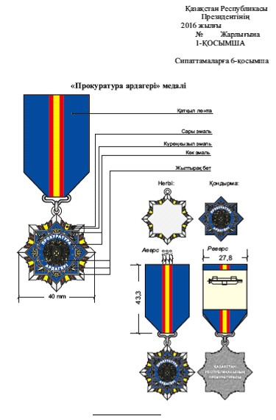
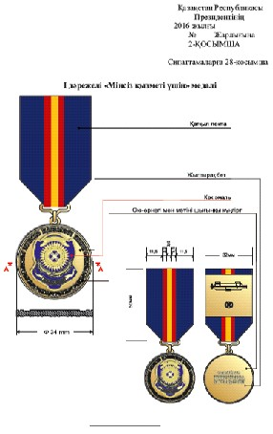
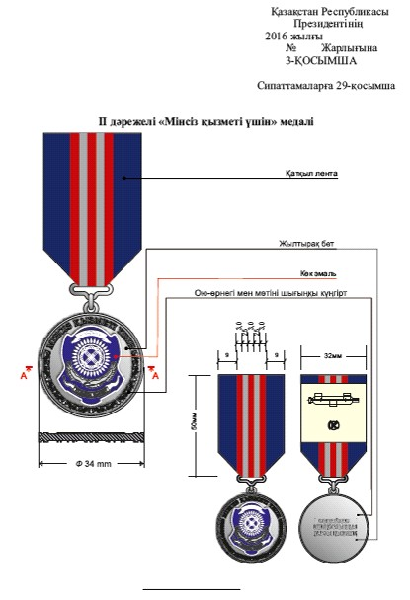
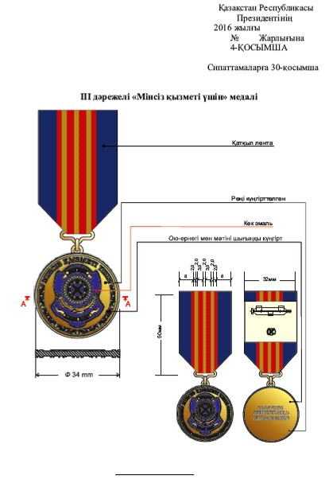
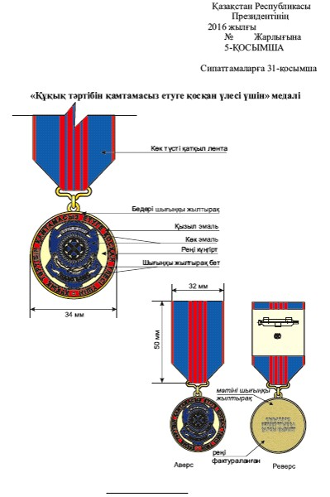
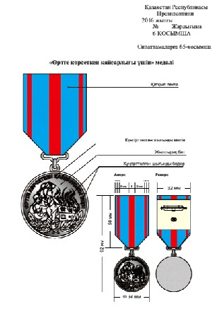
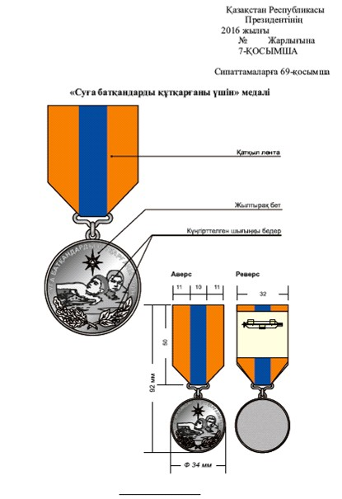
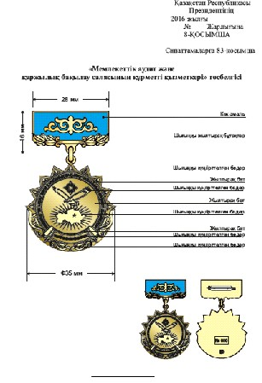
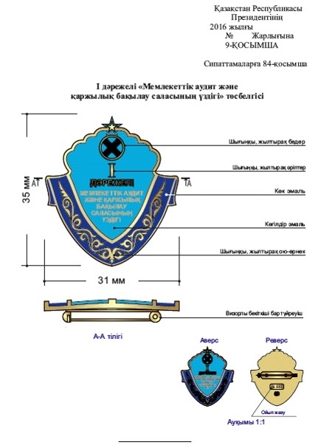
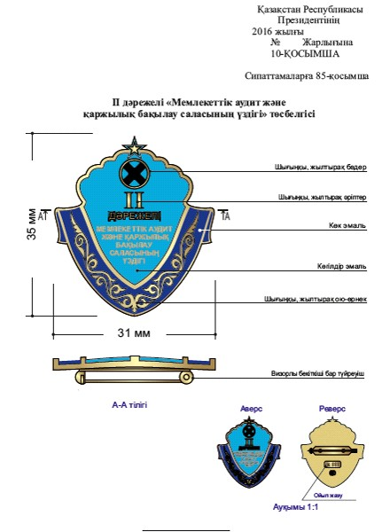
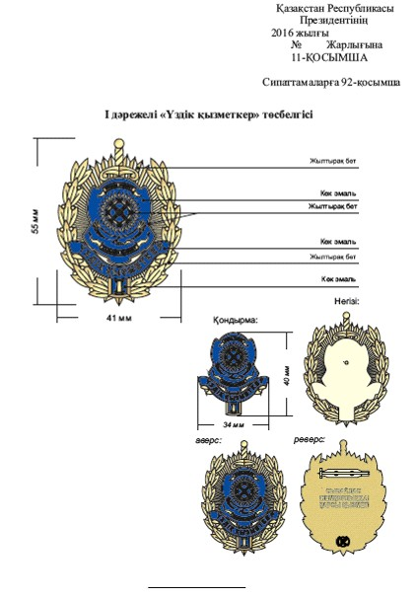
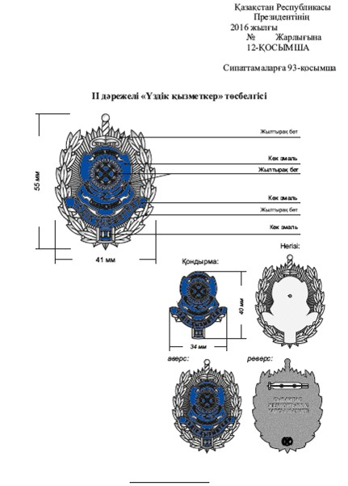
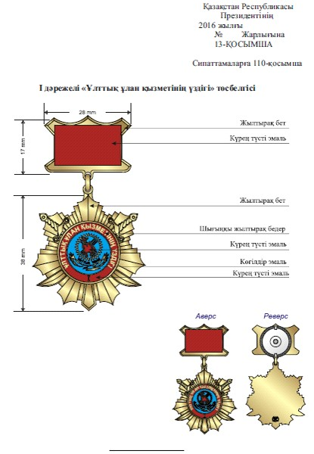
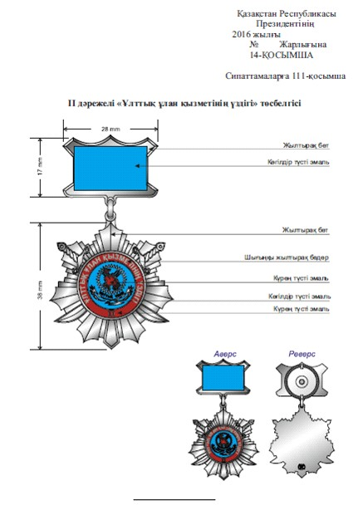
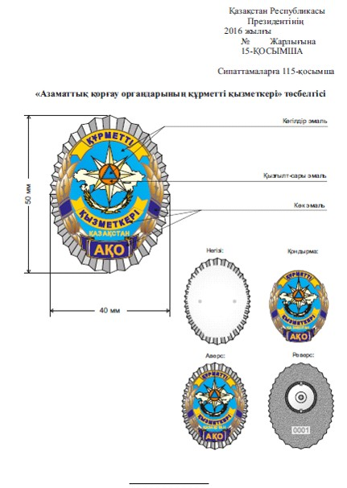
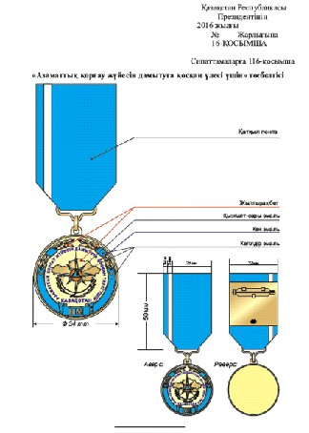
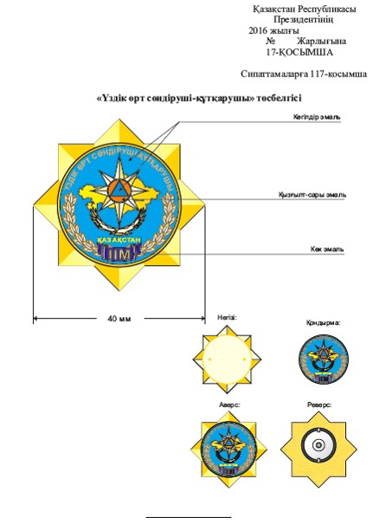
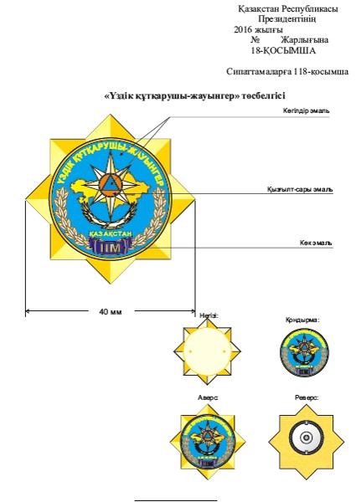
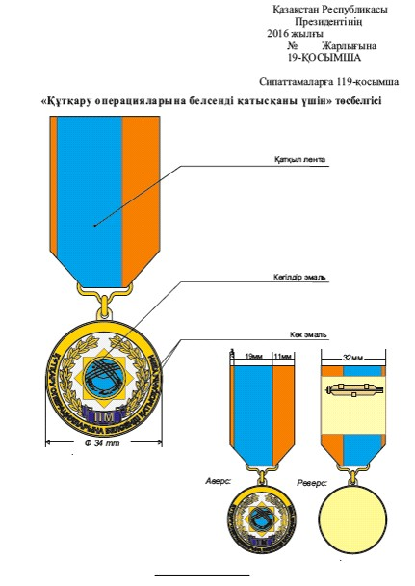
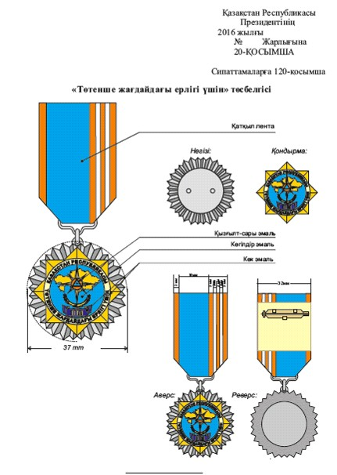
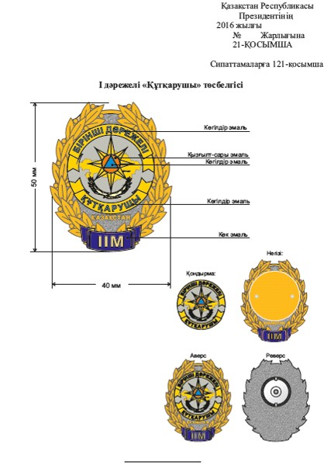
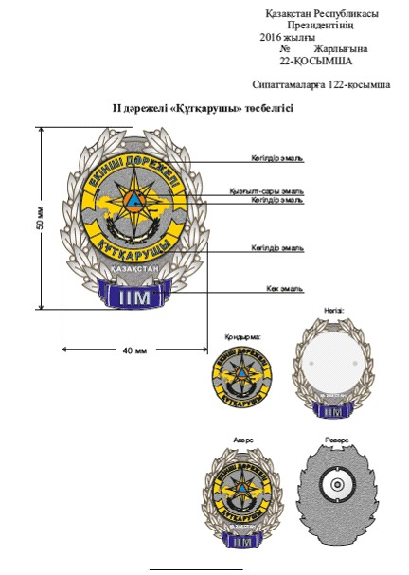
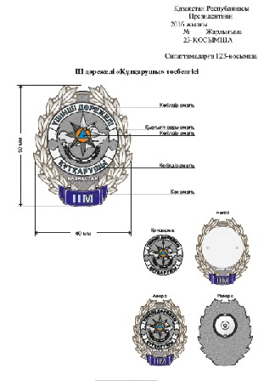
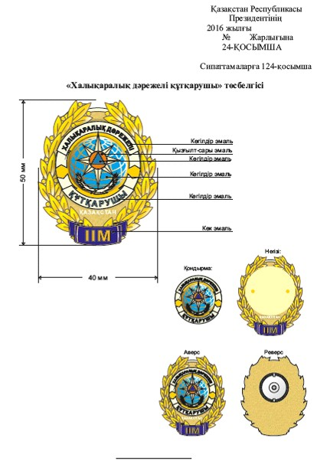
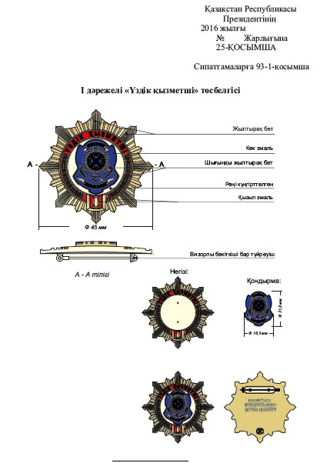
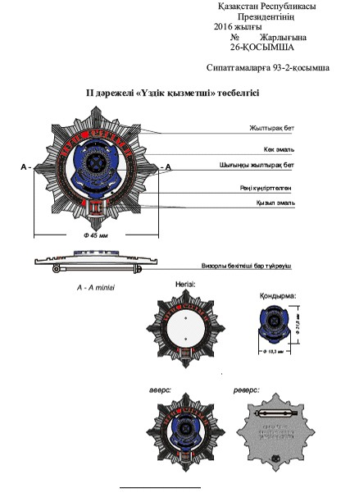
Қазақстан Республикасы
Президентінің
2016 жылғы
№ Жарлығына
27-ҚОСЫМША
Қазақстан Республикасы
Президентінің
2011 жылғы 30 қыркүйектегі
№ 155 Жарлығына
1-ҚОСЫМША
Мемлекеттік рәміздер мен ведомстволық және оларға теңестірілген
өзге де наградалар геральдикасы мәселелері жөніндегі
республикалық комиссияның құрамы
Қазақстан Республикасының Мемлекеттік хатшысы | – | Комиссияның төрағасы
Қазақстан Республикасы Президентінің Әкімшілігі Басшысының орынбасары | – | Комиссия төрағасының орынбасары
Қазақстан Республикасы Мәдениет және спорт министрлігінің жауапты хатшысы | – | хатшы
Қазақстан Республикасының Қорғаныс министрі
Қазақстан Республикасының Ішкі істер министрі
Қазақстан Республикасының Мемлекеттік қызмет істері министрі
Қазақстан Республикасының Білім және ғылым министрі
Қазақстан Республикасының Денсаулық сақтау және әлеуметтік даму министрі
Қазақстан Республикасының Инвестициялар және даму министрі
Қазақстан Республикасының Мәдениет және спорт министрі
Қазақстан Республикасының Ақпарат және коммуникациялар министрі
Қазақстан Республикасы Премьер-Министрі Кеңсесінің Басшысы
Қазақстан Республикасы Парламенті Сенатының Әлеуметтік-мәдени даму және ғылым комитетінің төрағасы (келісім бойынша)
Қазақстан Республикасы Парламенті Мәжілісінің Әлеуметтік-мәдени даму комитетінің төрағасы (келісім бойынша)
Қазақстан Республикасы Президентiнің Әкiмшiлiгi Iшкi саясат бөлiмiнiң меңгерушiсі
Қазақстан Республикасы Президентi Әкiмшiлiгiнің Қазақстан халқы Ассамблеясы хатшылығының меңгерушісі
Әлиев  Жұматай | – | философия ғылымдарының докторы, профессор (келісім бойынша)
Әлин  Меңдібай Қойшыбайұлы | – | суретші-дизайнер (келісім бойынша)
Еркімбеков  Серік Жексембекұлы | – | музыкант, Қазақстан Республикасының еңбек сіңірген қайраткері (келісім бойынша)
Есім  Ғарифолла | – | философия ғылымдарының докторы, Қазақстан Республикасы Ұлттық ғылым академиясының академигі, профессор (келісім бойынша)
Жүсіп  Нұртөре | – | «Айқын» газетінің бас редакторы (келісім бойынша)
Мәлібеков  Жандарбек Мәлібекұлы | – | Қазақстан Республикасы Мемлекеттiк Елтаңбасының авторы (келісім бойынша)
Мұқашев  Төлеубек Төлеуұлы | – | Қазақстан Республикасы Парламенті Сенатының депутаты (келісім бойынша)
Мұратаев  Құрман Қалиұлы | – | өнертанушы, профессор (келісім бойынша)
Өмірбеков  Байтұрсын Есжанұлы | – | Қазақстан Республикасы Суретшілер одағының төрағасы (келісім бойынша)
Сүлейменов  Тимур Бимашұлы | – | Қазақстан Дизайнерлер одағының төрағасы (келісім бойынша)
Туғанбаев  Фарит Сапарғалиұлы | – | «Қазақстан Республикасы Ұлттық Банкінің Қазақстан теңге сарайы» шаруашылық жүргізу құқығындағы республикалық мемлекеттік кәсіпорнының директоры (келісім бойынша)
Уәлиханов  Шота Ыдырысұлы | – | сәулетшi, Қазақстан Республикасы Мемлекеттiк Елтаңбасының авторы (келісім бойынша)
Қазақстан Республикасы
Президентінің
2016 жылғы
№ Жарлығына
28-ҚОСЫМША
Қазақстан Республикасы
Президентінің
2011 жылғы 30 қыркүйектегі
№ 155 Жарлығымен
БЕКІТІЛГЕН
Мемлекеттік рәміздер мен ведомстволық және оларға теңестірілген
өзге де наградалар геральдикасы мәселелері жөніндегі
республикалық комиссия туралы
ЕРЕЖЕ 1. Жалпы ережелер
1. Мемлекеттік рәміздер мен ведомстволық және оларға теңестірілген өзге де наградалар геральдикасы мәселелері жөніндегі республикалық комиссия (бұдан әрі – Комиссия) Қазақстан Республикасының Президенті жанындағы консультативтік-кеңесші орган болып табылады.
2.рКомиссия өз қызметінде Қазақстан Республикасының Конституциясын, Қазақстан Республикасының заңдарын және Қазақстан Республикасының өзге де нормативтік құқықтық актілерін, сондай-ақ осы Ережені басшылыққа алады.
2. Комиссияның міндеттері
3. Комиссияның негізгі міндеттері:
1) мемлекеттік рәміздерді зерделеу, насихаттау және қолдану саласындағы мемлекеттік саясатты іске асыру бойынша ұсыныстар әзірлеу, мемлекеттік стиль қалыптастыру;
2) Қазақстан Республикасы азаматтарының мемлекеттік рәміздерге құрметпен қарауын қалыптастыру жөнінде ұсынымдарды әзірлеу;
3) Мемлекет басшысына мемлекеттік рәміздерді насихаттау және қолдану, мемлекеттік стиль қалыптастыру саласындағы мемлекеттік саясатты іске асыру бойынша ұсынымдар мен ұсыныстар дайындау;
4) мемлекеттің өзін-өзі сәйкестендіру процестерін зерделеу, мемлекеттік сәйкестендіру рәміздері мен геральдикалық белгілерді насихаттау және енгізу бойынша ұсынымдар әзірлеу болып табылады.
3. Комиссияның функциялары
4. Осы Ережеде айқындалған негізгі міндеттерді іске асыру үшін Комиссия мынадай функцияларды жүзеге асырады:
1) мемлекеттік өзін-өзі сәйкестендіру рәміздері мен Қазақстан Республикасы қатысатын және консультативтік қорытынды беретін халықаралық ұйымдар рәміздерінің жобаларын қарайды;
2) орталық атқарушы органдарға мемлекеттік стиль қалыптастыру проблемалары жөнінде зерттеулер жүргізу туралы ұсыныстар енгізеді;
3) қоғам қызметінің әртүрлі салаларында ресми іс-шараларды жүргізу кезінде, сондай-ақ әскери және басқа да атрибутикада мемлекеттік рәміздерді қолданудың рәсімдік қағидаларын әзірлеуге қатысады;
4) мемлекеттік рәміздерді насихаттау және қолдану бойынша жұмыс процесінде туындайтын мәселелерді шешуде орталық және жергілікті атқарушы органдарға консультативтік көмек көрсетеді;
5) геральдикалық белгілердің жобаларын талқылауға қатысады және олар бойынша қорытындылар береді;
6) мемлекеттік билік органдарымен, үкіметтік емес ұйымдармен, сондай-ақ бұқаралық ақпарат құралдарымен белгіленген тәртіппен өзара іс-қимыл жасайды;
7) мемлекеттік рәміздерді насихаттау және қолдану мәселелері бойынша халықаралық ұйымдармен ынтымақтастық жасайды, конференцияларға, кеңестерге, семинарларға қатысады;
8) ведомстволық наградалардың және оларға теңестірілген өзге де наградалардың (бұдан әрі – ведомстволық наградалар) геральдикалық сипаттамасын жетілдіру бойынша ұсыныстарды зерделеу болып табылады.
4. Комиссияның құқықтары
5. Комиссия белгіленген тәртіппен және өз құзыретіне кіретін мәселелер бойынша:
1) Мемлекет басшысына мемлекеттік рәміздерді насихаттау және қолдану саласындағы заңнаманы жетілдіру жөнінде ұсыныстар енгізуге;
2) Қазақстан Республикасы Президентінің Әкімшілігі мен Үкіметіне ведомстволық наградалар мәселелері бойынша заңнаманы жетілдіру жөнінде ұсыныстар енгізуге;
3) мемлекеттік органдардың Қазақстан Республикасының мемлекеттік рәміздерін насихаттау және қолдану жөніндегі қызметін уәкілетті мемлекеттік органдардың тексеруіне бастама жасауға;
4) мемлекеттік рәміздерді насихаттау және қолдану мәселелері жөнінде мемлекеттік органдар мен ұйымдардың жұмыс қорытындыларын зерделеуге, талдауға, жинақтауға;
5) тиісті мемлекеттік органдардың басшыларына мемлекеттік рәміздерді қолдану бөлігінде Қазақстан Республикасының заңнамасын бұзу фактілері бойынша тексеру және қызметтік тергеп-тексеру жүргізуді ұсынуға;
6) облыстардың, Астана және Алматы қалаларының әкімдері жанындағы мемлекеттік рәміздер жөніндегі комиссиялардың қызметін үйлестіруге және бақылауға, олардың қызметі туралы есептерін тыңдауға;
7) қоғамдық бастамалар негізінде жұмыс істейтін ғылыми мекемелер, білім беру ұйымдары, үкіметтік емес ұйымдар өкілдерінен:
сараптамалық-талдамалық зерттеу жүргізу үшін сарапшылық кеңес;
Комиссия құзыретіне кіретін жекелеген мәселелерді қарау үшін жұмыс топтарын құруға;
8) мемлекеттік рәміздерді қолдану мен насихаттау практикасына байланысты мәселелерді талқылау үшін Тәуелсіз Мемлекеттер Достастығына қатысушы мемлекеттердің, сондай-ақ өзге де мемлекеттердің ұқсас құрылымдарымен ынтымақтастық жасауға;
9) Комиссия құзыретіне кіретін мәселелерді шешу үшін мүдделі мемлекеттік органдардың, шығармашылық, ғылыми, білім беру және басқа да ұйымдардың мамандарын тартуға;
10) Комиссия құзыретіне кіретін мәселелер жөнінде мемлекеттік органдардан, ведомстволардан, лауазымды адамдар мен ұйымдардан қажетті ақпарат сұратуға;
11) Комиссия құзыретіне кіретін мәселелер бойынша мемлекеттік органдардың жауапты өкілдерін Комиссия отырыстарында тыңдауға құқылы.
5. Комиссияның қызметін ұйымдастыру
6. Комиссияның құрамын Қазақстан Республикасының Президенті бекітеді.
7. Комиссия төрағадан, төрағаның орынбасарынан, хатшыдан және Комиссия мүшелерінен тұрады.
Комиссия мүшелері отырыстарға алмастыру құқығынсыз қатысады.
8. Комиссияны төраға басқарады.
9. Қазақстан Республикасы Мәдениет және спорт министрлігі Комиссияның жұмыс органы болып табылады.
Жұмыс органы:
1) Комиссия қызметін ақпараттық-талдамалық және материалдық-техникалық қамтамасыз етеді;
2) ақпарат жинауды, өңдеуді, мемлекеттік рәміздерді қолдану және насихаттау практикасын талдауды жүзеге асырады, осы саладағы жұмысты жетілдіру бойынша ұсыныстар тұжырымдайды;
3) Комиссия құзыретіне кіретін мәселелер бойынша мемлекеттік органдармен, лауазымды адамдармен және ұйымдармен хат алысуды жүргізеді;
4) Комиссия отырысының күн тәртібі бойынша ұсыныстарды, қажетті құжаттарды, материалдарды дайындауды және Комиссия хаттамасын ресімдеуді жүзеге асырады;
5) Комиссия қызметін қамтамасыз ету үшін қажетті өзге де өкілеттіктерді жүзеге асырады.
10. Отырыстардың күн тәртібін, сондай-ақ олардың өтетін орны мен уақытын Комиссияның төрағасы айқындайды.
11. Комиссияның жұмыс отырыстарының материалдары төрағамен келісілгеннен кейін отырысқа дейін үш жұмыс күнінен кешіктірілмей Комиссияның әрбір мүшесінің назарына жеткізіледі.
12. Комиссия отырыстарын оның төрағасы қажет болған жағдайда, бірақ жылына кемінде екі рет шақырады.
13. Егер Комиссия мүшелерінің жартысынан астамы қатысатын болса, Комиссия отырыстары заңды болып есептеледі.
14. Комиссия шешімдері ашық дауыс беру арқылы қабылданады және оларға Комиссия мүшелерінің жалпы санының көпшілігі дауыс берсе, қабылданды деп саналады.
Дауыстар тең болған жағдайда, төраға дауыс берген шешім қабылданды деп саналады.
Комиссия мүшелері ерекше пікір білдіруге құқылы, ол айтылған жағдайда жазбаша түрде жазылуға және хаттамаға қоса берілуге тиіс.
15. Комиссия шешімдері ұсынымдық сипатта болады және хаттамамен, қажет болған жағдайда – Қазақстан Республикасы Мемлекеттік Хатшысының өкімімен ресімделеді.
Қазақстан Республикасы
Президентінің
2016 жылғы
№ Жарлығына
29-ҚОСЫМША
Қазақстан Республикасы Президентінің күші жойылған
кейбір актілерінің тізбесі
1. «Мемлекеттік рәміздер жөніндегі республикалық комиссия туралы» Қазақстан Республикасы Президентінің 1997 жылғы 2 шілдедегі № 3578 өкімі (Қазақстан Республикасының ПҮАЖ-ы, 1997 ж., № 30, 268-құжат).
2. «Мемлекеттік рәміздер жөніндегі республикалық комиссия құрамын бекіту туралы» Қазақстан Республикасы Президентінің 1999 жылғы 15 шілдедегі № 58 өкімі.
3. «Қазақстан Республикасы Президентінің кейбір өкімдеріне өзгерістер мен толықтыру енгізу туралы» Қазақстан Республикасы Президентінің 2001 жылғы 4 маусымдағы № 215 өкімі (Қазақстан Республикасының ПҮАЖ-ы, 2001 ж., № 23, 282-құжат).
4. «Қазақстан Республикасы Президентінің кейбір өкімдеріне өзгерістер мен толықтырулар енгізу туралы» Қазақстан Республикасы Президентінің 2002 жылғы 15 қарашадағы № 358 өкімі (Қазақстан Республикасының ПҮАЖ-ы, 2002 ж., № 42, 415-құжат).
5. «Қазақстан Республикасы Президентінің кейбір өкімдеріне өзгерістер мен толықтырулар енгізу туралы» Қазақстан Республикасы Президентінің 2003 жылғы 28 тамыздағы № 404 өкімі (Қазақстан Республикасының ПҮАЖ-ы, 2003 ж., № 35, 347-құжат).
6. «Қазақстан Республикасы Президентінің кейбір актілеріне өзгерістер енгізу туралы» Қазақстан Республикасы Президентінің 2004 жылғы 11 мамырдағы № 1363 Жарлығының 1-тармағының 1) тармақшасы (Қазақстан Республикасының ПҮАЖ-ы, 2004 ж., № 21, 266-құжат).
7. «Мемлекеттік рәміздер жөніндегі республикалық комиссия қызметінің мәселелері бойынша Қазақстан Республикасы Президентінің кейбір өкімдеріне өзгерістер енгізу туралы» Қазақстан Республикасы Президентінің 2005 жылғы 30 мамырдағы № 549 өкімі (Қазақстан Республикасының ПҮАЖ-ы, 2005 ж., № 22, 267-құжат).
8. «Қазақстан Республикасы Президентінің 1997 жылғы 2 шілдедегі № 3578 және 1999 жылғы 15 шілдедегі № 58 өкімдеріне өзгерістер енгізу туралы» Қазақстан Республикасы Президентінің 2007 жылғы 26 наурыздағы № 115 өкімі (Қазақстан Республикасының ПҮАЖ-ы, 2007 ж., № 9, 100-құжат).
9. «Қазақстан Республикасы Президентінің кейбір актілеріне өзгерістер енгізу туралы» Қазақстан Республикасы Президентінің 2007 жылғы 23 шілдедегі № 369 Жарлығының 1-тармағының 2) тармақшасы (Қазақстан Республикасының ПҮАЖ-ы, 2007 ж., № 24, 268-құжат).
10. «Қазақстан Республикасы Президентінің кейбір актілеріне өзгерістер енгізу туралы» Қазақстан Республикасы Президентінің 2008 жылғы 6 ақпандағы № 530 Жарлығының 1-тармағының 1) тармақшасы (Қазақстан Республикасының ПҮАЖ-ы, 2008 ж., № 4, 43-құжат).
11. «Қазақстан Республикасы Президентінің 1999 жылғы 15 шілдедегі № 58 өкіміне өзгерістер енгізу туралы» Қазақстан Республикасы Президентінің 2008 жылғы 18 тамыздағы № 241 өкімі (Қазақстан Республикасының ПҮАЖ-ы, 2008 ж., № 37, 399-құжат).
12. «Қазақстан Республикасы Президентінің кейбір актілеріне өзгерістер енгізу туралы» Қазақстан Республикасы Президентінің 2008 жылғы 12 қарашадағы № 689 Жарлығының 1-тармағының 17) тармақшасы (Қазақстан Республикасының ПҮАЖ-ы, 2008 ж., № 42, 465-құжат).
13. «Қазақстан Республикасы Президентінің кейбір актілеріне өзгерістер енгізу туралы» Қазақстан Республикасы Президентінің 2009 жылғы 22 мамырдағы № 815 Жарлығының 1-тармағының 13) тармақшасы (Қазақстан Республикасының ПҮАЖ-ы, 2009 ж., № 27-28, 234-құжат).
14. Қазақстан Республикасы Президентінің 2012 жылғы 13 наурыздағы № 284 Жарлығымен бекітілген Қазақстан Республикасы Президентінің кейбір актілеріне енгізілетін өзгерістер мен толықтырулардың 25 және 26-тармақтары (Қазақстан Республикасының ПҮАЖ-ы, 2012 ж., № 36, 476-құжат).
15. Қазақстан Республикасы Президентінің 2012 жылғы 13 қарашадағы № 427 Жарлығымен бекітілген Қазақстан Республикасы Президентінің кейбір актілеріне енгізілетін өзгерістер мен толықтырудың 9-тармағы (Қазақстан Республикасының ПҮАЖ-ы, 2012 ж., № 77-78, 1131-құжат).
16. Қазақстан Республикасы Президентінің 2014 жылғы 11 сәуірдегі № 795 Жарлығымен бекітілген Қазақстан Республикасы Президентінің кейбір актілеріне енгізілетін өзгерістер мен толықтырулардың 16-тармағы (Қазақстан Республикасының ПҮАЖ-ы, 2014 ж., № 28, 227-құжат).
17. Қазақстан Республикасы Президентінің 2014 жылғы 17 қыркүйектегі № 911 Жарлығымен бекітілген Қазақстан Республикасы Президентінің кейбір актілеріне енгізілетін өзгерістер мен толықтырулардың 28 және 30-тармақтары (Қазақстан Республикасының ПҮАЖ-ы, 2014 ж., № 55-56, 538-құжат).

© 2012. Қазақстан Республикасы Әділет министрлігінің «Қазақстан Республикасының Заңнама және құқықтық ақпарат институты» ШЖҚ РМК

